30.04.2021. Дисциплина «Русский язык». 1курс, группа ОЖЭТ-112.

Тема занятия: «Осложнённое простое предложение. Предложения с однородными членами».

Ознакомьтесь с теоретическим материалом:

1. Простое осложнённое предложение.

Что такое простое осложнённое предложение и его примеры.
Простое предложение – синтаксическая единица, которая имеет одну грамматическую основу. Простое предложение может быть осложнено однородными членами, обособленными конструкциями, вводными словами, обращениями и т.д.
Часто простые осложненные предложения путают со сложными, ведь они напоминают их структурой или наличием знаков препинания, отличаясь вместе с тем по семантике (смыслу).
Но у сложного предложения две и больше грамматических основ, а у простого – только одна. Таким образом, если найти грамматическую основу, то легко определить, какое именно это предложение – простое или сложное.
Чтобы лучше разобраться в этом вопросе, нужно рассмотреть примеры простого осложненного предложения.
Виктор Петрович, позвольте нам уйти пораньше. – В этом предложении грамматическая основа состоит из одного глагола (это односоставное предложение), а обращение осложняет его. У обращения нет своей грамматической основы, но оно тесно связано по смыслу с основной частью синтаксической единицы.
Можно сделать вывод о том, что осложняющий компонент – это некая дополнительная информация, которая связана с предложением.

Классификация элементов, осложняющих простое предложение
Следует рассмотреть таблицу, в которой они перечислены с примерами:

Осложняющий элемент | Пример
Однородные члены предложения | Я умею играть на пианино, гармони и флейте.
Обособленные члены предложения | Я не слышал ничего, кроме тиканья часов.
Вводные и вставные конструкции | Сестра, однако, ничего не заметила.

В качестве осложняющей конструкции может выступать и обращение, то есть наименование лица, к которому обращена речь:
Сынок, принеси мне пилу.

Знаки препинания в простом осложненном предложении

Правила, которые регламентируют их постановку, достаточно простые, но их нужно запомнить:
- Так, если предложение осложняется однородными членами, то между ними ставятся разделительные знаки (запятые).
- Может стоять двоеточие или тире, если есть обобщающее слово.
- Все остальные осложняющие элементы, то есть обращения, вводные слова, вставные конструкции, являются обособленными и отделяются от основной его части запятыми.

Итак:
Простое осложненное предложение – это предложение с одной грамматической основой, которое может осложняться разнообразными элементами, среди которых однородные члены предложения, вводные слова и вставные конструкции, обращения, а также обособленные члены предложения (обстоятельства, определения и дополнения).
Определить, сложное ли это предложение или простое, но осложненное, можно, найдя грамматическую основу. Если она одна, то это простое предложение, а то, что кажется еще одним предложением, просто осложняющий его элемент.
Чтобы понять, какие знаки препинания нужно ставить в осложненном предложении, определяют, что именно его осложняет. Если это однородные члены, то отделять их от основной синтаксической конструкции не нужно, во всех остальных случаях запятая между основной частью предложения и тем, что его осложняет, обязательна.

Упражнение № 1
Расставьте знаки препинания. Определите, чем осложнены предложения.
Несколько дней лил не переставая холодный дождь. В саду шумел мокрый ветер. В четыре часа дня мы уже зажигали керосиновые лампы и невольно казалось что лето окончилось навсегда и земля уходит всё дальше и дальше в глухие туманы в неуютную темень и стужу.
Был конец ноября самое грустное время в деревне. Кот спал весь день свернувшись на старом кресле и вздрагивал во сне когда тёмная вода хлестала в окна. Дороги размыло. По реке несло желтоватую пену похожую на сбитый белок. Последние птицы спрятались под стрехи и вот уже больше недели как никто нас не навещал ни дед Митрий ни Ваня Малявин ни лесничий.
Лучше всего было по вечерам. Мы затапливали печи. Шумел огонь багровые отсветы дрожали на бревенчатых стенах и на старой гравюре портрете художника Брюллова. Откинувшись в кресле он смотрел на нас и казалось так же как и мы отложив раскрытую книгу думал о прочитанном и прислушивался к гудению дождя по тёсовой крыше. Ярко горели лампы и всё пел и пел свою нехитрую песню медный самовар-инвалид. Как только его вносили в комнату в ней сразу становилось уютно – может быть оттого что стёкла запотевали и не было видно одинокой берёзовой ветки день и ночь стучавшей в окно.
Зима начала хозяйничать над землёй но мы знали что под рыхлым снегом если разгрести его руками ещё можно найти свежие лесные цветы знали что в печах всегда будет трещать огонь что с нами остались зимовать синицы и зима показалась нам такой же прекрасной как лето. (К.Г.Паустовский)

II. Предложения с однородными членами.
Однородные члены равноправны в предложении, то есть между ними существует сочинительная связь, которую осуществляют соединительные, противительные и разделительные союзы.

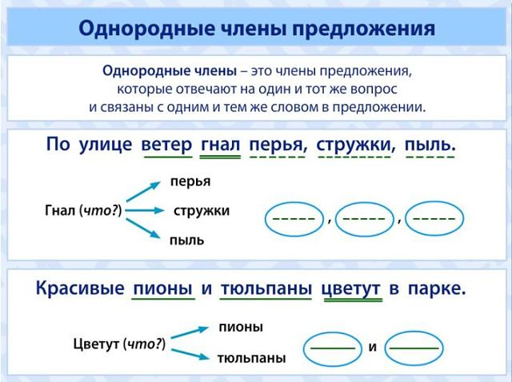

Однородные члены обычно выражаются словами одной и той же части речи, но могут быть выражены и словами разных частей речи, например:
Эту работу каменщики выполнили мастерски, с удивительной ловкостью.
Однородные члены предложения могут быть распространенными, то есть иметь при себе зависимые слова, например:
Осень на картинах Левитана очень разнообразна. На них изображены знакомые с детства вещи: стога сена, почернелые от сырости; маленькие реки, кружащие в медленных водоворотах палую листву; одинокие золотые берёзы, еще не обитые ветром; небо, похожее на тонкий лёд; косматые дожди над лесными парубками (К. Паустовский).
В предложении может быть не один ряд однородных членов, а два и больше:
Мороз крепчал и щипал уши, лицо и руки (А. Серафимович).
При однородных членах предложения могут быть обобщающие слова, например:
В дедушкином саду росло двадцать шесть яблонь: антоновки, грушовки, анисовка, боровинка, коричная и еще одна яблоня, которую мы называли липовой за то, что плоды её по прозрачности, аромату и сладости напоминали липовый мёд (В. Солоухин).
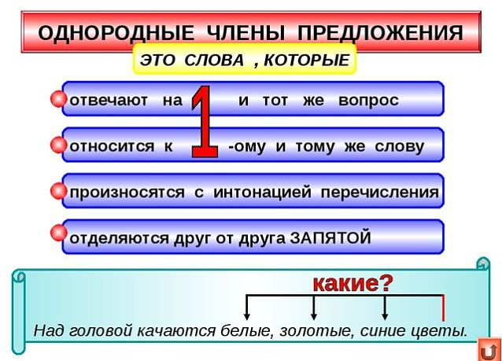

Как найти однородные члены предложения?
Чтобы правильно определить, есть ли в предложении однородные члены, действуем в соответствии со следующим алгоритмом:
- вычленим грамматическую основу предложения — подлежащее и сказуемое;
- выясним, есть ли в предложении члены, которые отвечают на один и тот же вопрос и относятся к одному и тому же слову;
- удостоверимся, что однородные члены связаны сочинительной связью, выраженной союзами, или они связаны только с помощью перечислительной интонации.
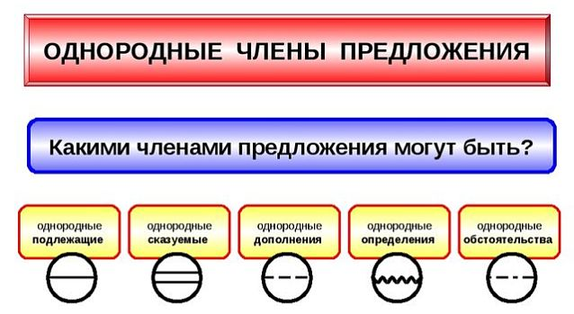

Примеры предложений с однородными членами
И сад, и луга, и река так прекрасны летом!
Она то смеялась, то плакала.
Либо плыви дальше, либо вернись к берегу.
Ни кондукторшу, ни пассажиров не поразила сама суть дела. (И.Ильф, Е. Петров)

Однородные подлежащие
Однородными могут являться все члены предложения, например, подлежащие:
Весной обильно цветут сирень, черемуха и жасмин.

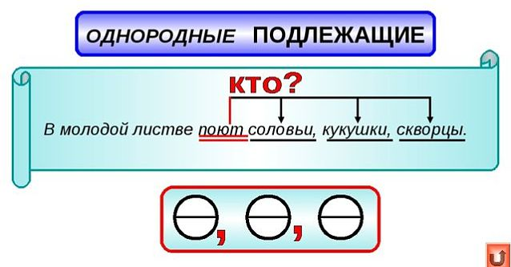

Однородные сказуемые
Однородные сказуемые поясняют один и тот же член предложения — подлежащее:
За лето река обмелела, притаилась между берегами.

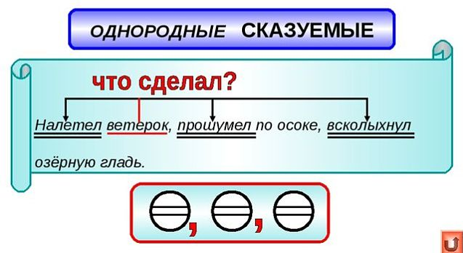

Однородные дополнения
В следующем предложении укажем однородные дополнения, относящиеся к глаголу-сказуемому:
На базаре продают глиняные кувшины, миски и свистульки, поющие разными голосами.
Продают (что?) кувшины, миски и свистульки.
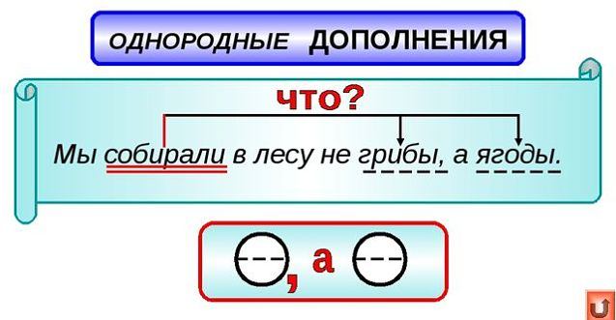

Однородные определения
Приведём пример с однородными определениями, относящимися к одному и тому же члену предложения — подлежащему:
Под ногами шелестят золотые, багряные и пурпурные листья.
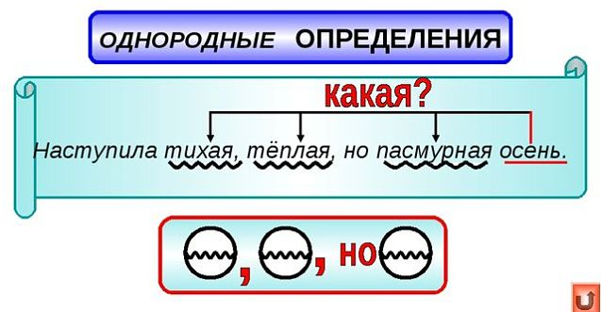

Однородные обстоятельства
В высказывании Генри Торо, писателя и философа, укажем однородные обстоятельства, зависящие от глагола-сказуемого:
Книги следует читать так же неторопливо и бережно, как они писались.
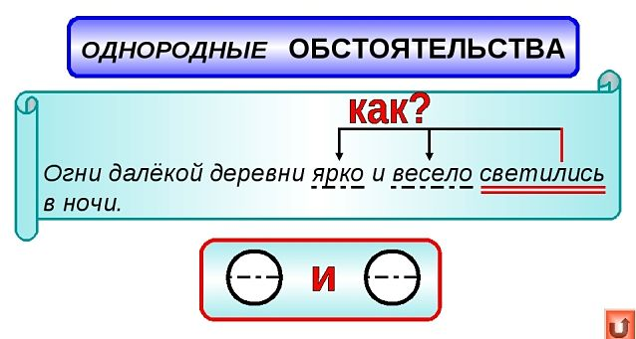

Пунктуация при однородных членах предложения
Постановка знаков препинания между однородными членами зависит от способа их соединения в предложении. Между однородными членами предложения может быть как союзная, так и бессоюзная связь.
Для наглядности представим пунктуацию при однородных членах предложения в виде следующей таблицы.

Вид связи | Союзы | Правила пунктуации | Примеры
Союзная | Одиночные соединительные или разделительные (и, да =и, или, либо) | Между однородными членами предложения перед одиночным союзом запятая не ставится | Я украсила вазу ракушками и морскими камешками.
 | Одиночные противительные (а, но, да=но), уступительный (хотя) | Перед союзом ставится запятая | Девушка смутилась, да ответила на вопрос правильно.
 | Повторяющиеся (то – то, и – и, или – или, ни – ни, да – да и др.) | Перед вторым и последующими союзами ставится запятая | Не то ветер, не то дерево за окном шумит.
Бессоюзная |  | Между однородными членами всегда ставится запятая | Сверху туристы смотрели на здания старого города, купола церквей, мосты через реку.
Перед однородными членами предложения может употребляться обобщающее слово, которое выражает родовое понятие (однородные члены — видовое) или обозначается местоимениями и наречиями (все, всё, везде, повсюду, всегда, никуда и пр.) Тогда после после него ставится двоеточие:
Осень полновластно завладела всем: полем, лесом, лугом.

Если обобщающее слово стоит после однородных членов предложения, то перед ним ставится тире:
Никто: ни зверь, ни птица — не прошмыгнет мимо охотника, притаившегося в лесу.
Итак:
- однородные члены — это одинаковые члены предложения;
- однородные члены зависят от одного и того же слова;
- однородные члены связаны между собой сочинительной связью и интонацией.

Упражнение № 2
Спишите текст. Подчеркните однородные члены предложения в соответствии с тем, каким членом предложения они являются.
Скворец.
Земля обсохла, душистые берёзовые почки распустились. Вспахиваются поля, вскапываются и рыхлятся огороды. Сколько выползает на свет божий разных червячков, гусениц, слизней, жучков и личинок! Скворец никогда весной не ищет своей пищи ни в воздухе на лету, ни на дереве. Его корм всюду: на земле и в земле. Знаете, сколько истребляет он в течение лета всяких вредных для сада и огорода насекомых, если считать на вес? В триста раз больше собственного веса!
Интересно глядеть, когда он, идя между грядок или вдоль дорожки, охотится за своей добычей. Походка его быстра и чуть-чуть неуклюжа.
(К. Паустовский.)

Упражнение № 3
Выполните в письменном виде тест по теме «Однородные члены предложения»
1. Какое утверждение является неверным?
Однородные члены предложения …
- соединяются между собой сочинительными союзами
- отвечают на один и тот же вопрос и относятся к одному и тому же слову
- могут быть распространенными
- всегда выражаются одной частью речи.

2. Какую синтаксическую функцию выполняют однородные члены в предложении?
Дни стояли пасмурные, дождливые, однако теплые.
- однородные подлежащие
- однородные сказуемые
- однородные определения
- однородные обстоятельства
3. Какую синтаксическую функцию выполняют однородные члены в предложении?
Грин населил свои книги племенем смелых, простодушных, как дети, гордых, самоотверженных и добрых людей.
- однородные подлежащие
- однородные дополнения
- однородные определения
- однородные обстоятельства

4. Какую синтаксическую функцию выполняют однородные члены в предложении?
Туманы в Лондоне бывают если не каждый день, то через день непременно.
- однородные сказуемые
- однородные дополнения
- однородные определения
- однородные обстоятельства

5. Среди предложений 1-5 найдите предложение с однородными членами. Напишите номер этого предложения.
- На востоке разгорается заря, и вода кажется розовой.
- Как бы в парной легкой дымке под пение бесчисленных птиц поднимается над землёю солнце.
- Точно живое дыхание земли, легкий золотистый туман стелется над полями, над недвижной лентой реки.
- Все выше поднимается солнце.
- Прохладная прозрачная роса на лугах сияет алмазной россыпью. (И.Соколов-Микитов)

Литература:
1. Антонова Е. С. Русский язык и литература. Русский язык: учебник для студ. учреждений сред. проф. образования /Е. С. Антонова, Т. М. Воителева. – 2-е изд., стер. – М.: Издательский центр « Академия», 2017.-416с.
2. Русский язык: учебник для студентов учреждений среднего профессионального образования / Н. А. Герасименко, В. В. Леднева, Т. Е. Шаповалова и др. под редакцией Н. А. Герасименко.- 16 изд., стер. – М.: Издательский центр «Академия», 2016. – 496с.

Сроки выполнения заданий: 30.04.2021
Упражнения № 1, 2, 3, должны быть выполнены в бумажном/электронном формате!

Просьба выслать выполненные задания на электронную почту:
Lady-MaryFW@yandex.ru
или на страницу ВКонтакте: https://vk.com/id591640252

